2024年度市级单位决算公开文字说明

2024年度中共攀枝花市委社会工作部单位决算

目 录
公开时间：2024年9月 15 日

第一部分 部门概况 4
一、部门职责 4
二、机构设置 5
第二部分 2024年度部门决算情况说明 6
一、收入支出决算总体情况说明 6
二、收入决算情况说明 6
三、支出决算情况说明 6
四、财政拨款收入支出决算总体情况说明 7
五、一般公共预算财政拨款支出决算情况说明 7
六、一般公共预算财政拨款基本支出决算情况说明 9
七、财政拨款“三公”经费支出决算情况说明 10
八、政府性基金预算支出决算情况说明 12
九、国有资本经营预算支出决算情况说明 12
十、其他重要事项的情况说明 12
第三部分 名词解释 14
第四部分 附件 17
第五部分 附表 18

第一部分 部门概况

一、部门职责
中共攀枝花市委社会工作部负责贯彻落实党中央有关方针政策和省委、市委决策部署，把坚持和加强党中央集中统一领导落实到履行职责过程中。主要职责是：（1）研究相关理论、政策和规划，拟订相关地方性法规草案及规范性文件并组织实施。深入调查研究，及时向市委报告工作情况并提出建议。指导县（区）党委社会工作部门开展工作。（2）统筹指导全市群众利益协调、诉求表达、矛盾调处、权益保障等人民信访工作，协调解决人民群众急难愁盼的重大问题。指导人民建议征集工作，负责征集办理公民、法人和其他组织提出的意见建议，向市委、市政府及时反映公民、法人和其他组织对党和国家事业发展提出的重要意见建议。（3）统筹推进党建引领基层治理和基层政权建设，协调推进城乡社区治理体系、服务体系和治理能力建设，推动基层民主政治建设，指导监督基层群众自治制度的有效实施，健全基层群众自治机制。（4）指导全市性社会组织党建工作，统一领导全市性行业协会商会党的工作，承办全市性行业协会商会负责人人选的审核。协调推动全市行业协会商会深化改革和转型发展，调查研究相关重大问题。（5）指导全市混合所有制企业、非公有制企业和新经济组织、新社会组织、新就业群体（以下简称“两企三新”）党建工作，指导协调相关企业单位、社会组织、就业群体中党员的教育、管理、监督和服务工作，研究完善相关领域群众利益协调机制。（6）负责全市志愿服务工作的统筹规划、协调指导、督促检查，指导推动社会工作人才队伍建设、志愿服务人才队伍建设和阵地建设，协调推动社会工作服务体系和志愿服务体系建设。（7）完成市委和省委社会工作部交办的其他任务。

二、机构设置
中共攀枝花市委社会工作部下设1个事业单位（攀枝花市社会工作服务促进中心）、5个内设科室，无下属二级预算单位。

第二部分 2024年度部门决算情况说明

一、收入支出决算总体情况说明
2024年度收入、支出总计均为109.73万元。部门为2024年机构改革新成立单位，无2023年度部门决算同比数据。

二、收入决算情况说明

2024年度本年收入合计109.73万元，其中：一般公共预算财政拨款收入109.73万元，占100%。

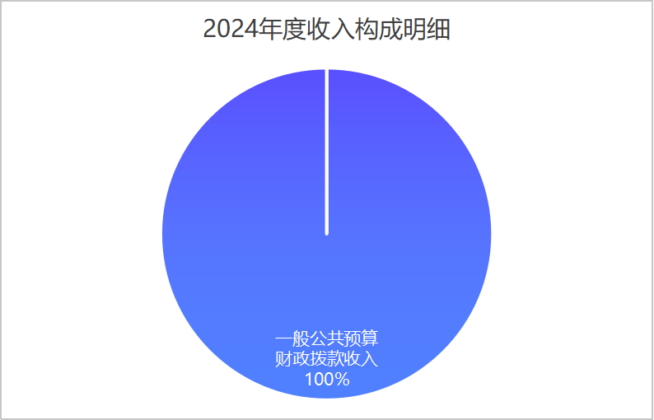

三、支出决算情况说明
2024年度本年支出合计109.73万元，其中：基本支出43.19万元，占39.36%；项目支出66.53万元，占60.64%。项目支出占比较大，因新成立部门，主要用于购买办公设备、车辆等保障运转支出。
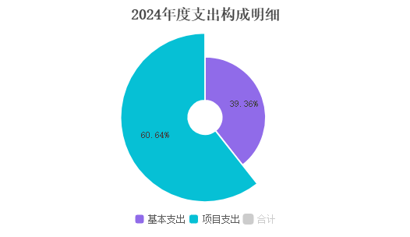

四、财政拨款收入支出决算总体情况说明
2024年度财政拨款收入、支出总计均为109.73万元。因部门于2024年3月成立，无收入、支出同比数据。

五、一般公共预算财政拨款支出决算情况说明

（一）一般公共预算财政拨款支出决算总体情况
2024年度，一般公共预算财政拨款支出总额为109.73万元，占全年支出总额的100%。部门于2024年3月成立，无支出同比数据。

（二）一般公共预算财政拨款支出决算结构情况
2024年度一般公共预算财政拨款支出109.73万元，主要用于以下方面：一般公共服务支出99.86万元，占91.01%；社会保障和就业支出4.19万元，占3.82%；卫生健康支出2.36万元，占2.15%；住房保障支出3.31万元，占3.02%。一般公共服务支出占比较大，因新成立部门，支出主要集中在人员经费保障和办公运转。
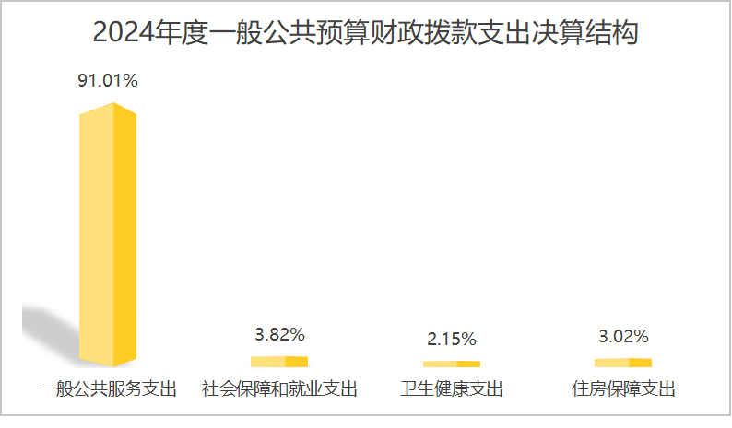

（三）一般公共预算财政拨款支出决算具体情况
2024年度，一般公共预算财政拨款支出决算总额为109.73万元，预算完成率为100%。其中：
一般公共服务（类）党委办公厅（室）及相关机构事务（款）行政运行（项）：支出决算为23.30万元，完成预算100%，用于保障部门日常行政运转的人员经费和公用经费。
一般公共服务（类）党委办公厅（室）及相关机构事务（款）一般行政管理事务（项）：支出决算为66.53万元，完成预算100%，主要用于开展专项社会工作任务的项目支出。
一般公共服务（类）党委办公厅（室）及相关机构事务（款）事业运行（项）：支出决算为10.03万元，完成预算100%，用于下属事业单位的人员经费和公用经费。
社会保障和就业（类）行政事业单位养老支出（款）机关事业单位基本养老保险缴费支出（项）：支出决算为4.19万元，完成预算100%，用于缴纳机关事业单位基本养老保险费。
卫生健康（类）行政事业单位医疗（款）行政单位医疗（项）：支出决算为1.84万元，完成预算100%，用于行政单位医疗保障支出。
卫生健康（类）行政事业单位医疗（款）事业单位医疗（项）：支出决算为0.27万元，完成预算100%，用于事业单位医疗保障支出。
卫生健康（类）行政事业单位医疗（款）公务员医疗补助（项）：支出决算为0.25万元，完成预算100%，用于公务员医疗补助支出。
住房保障（类）住房改革支出（款）住房公积金（项）：支出决算为3.31万元，完成预算100%，用于缴纳职工住房公积金。

六、一般公共预算财政拨款基本支出决算情况说明
2024年度一般公共预算财政拨款基本支出43.19万元，其中：
人员经费34.91万元，主要包括：基本工资8.96万元、津贴补贴5.77万元、奖金5.18万元、绩效工资5.02万元、机关事业单位基本养老保险缴费4.19万元、职工基本医疗保险缴费2.11万元、公务员医疗补助缴费0.25万元、其他社会保障缴费0.12万元、住房公积金3.31万元。
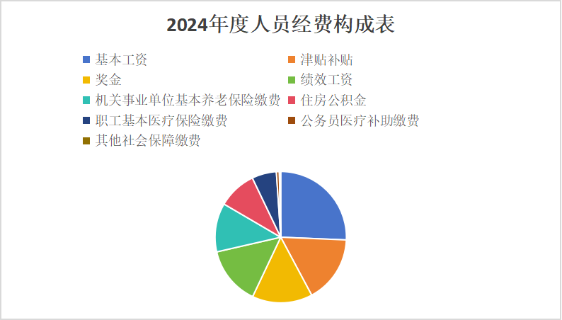.
公用经费8.28万元，主要包括：办公费3.23万元、电费0.50万元、差旅费2.10万元、工会经费0.41万元、福利费0.17万元、公务用车运行维护费0.42万元、其他交通费用1.32万元、其他商品和服务支出0.13万元。
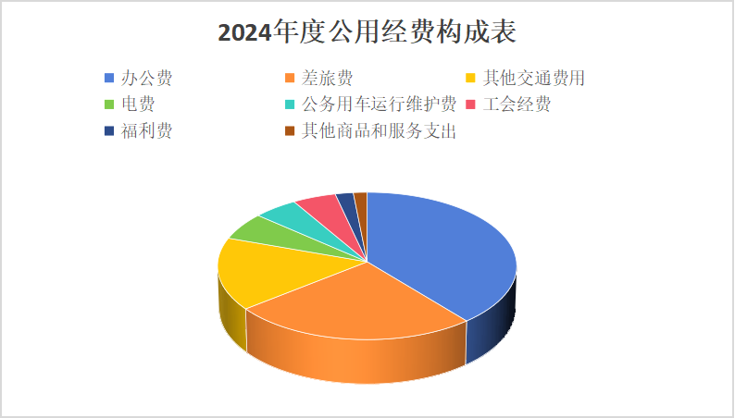

七、财政拨款“三公”经费支出决算情况说明

（一）“三公”经费财政拨款支出决算总体情况说明
2024年度“三公”经费财政拨款支出决算为33.55万元，完成预算100%。因部门于2024年3月成立，无支出同比数据。

（二）“三公”经费财政拨款支出决算具体情况说明
2024年度“三公”经费财政拨款支出决算中，因公出国（境）费支出决算0万元；公务用车购置及运行维护费支出决算33.55万元；公务接待费支出决算0万元。因部门于2024年3月成立，无“三公”经费同比数据。
1.因公出国（境）经费支出0万元，完成预算0%。全年安排因公出国（境）团组0次，出国（境）0人。
2.公务用车购置及运行维护费支出33.55万元，完成预算100%。
其中：公务用车购置支出33.13万元。全年按规定购置公务用车1辆，其中：越野车1辆、金额33.13万元，主要用于开展工作保障用车。截至2024年12月31日，共有公务用车1辆，其中：越野车1辆。
公务用车运行维护费支出0.42万元。主要用于社会工作开展所需的公务用车燃料费、维修费、过路过桥费、保险费等支出。
3.公务接待费支出0万元，完成预算0%。
其中：国内公务接待支出0万元，国内公务接待0批次，0人次（不包括陪同人员），共计支出0万元。
外事接待支出0万元。外事接待0批次，0人次（不包括陪同人员），共计支出0万元。

八、政府性基金预算支出决算情况说明
2024年度政府性基金预算财政拨款支出0万元，占本年支出合计的0%。因部门于2024年3月成立，无支出同比数据。

九、国有资本经营预算支出决算情况说明
2024年度国有资本经营预算财政拨款支出0万元，占本年支出合计的0%。因部门于2024年3月成立，无支出同比数据。

十、其他重要事项的情况说明

（一）机关运行经费支出情况
2024年度，中共攀枝花市委社会工作部机关运行经费支出8.27万元。因部门于2024年3月成立，无支出同比数据。

（二）政府采购支出情况
2024年度，中共攀枝花市委社会工作部政府采购支出总额34.38万元，其中：政府采购货物支出34.38万元、政府采购工程支出0万元、政府采购服务支出0万元。主要用于应急车辆购置、办公设备购置等。授予中小企业合同金额2.2万元，占政府采购支出总额的6.39%，其中：授予小微企业合同金额2.2万元，占政府采购支出总额的6.39%。

（三）国有资产占有使用情况
截至2024年12月31日，中共攀枝花市委社会工作部共有车辆1辆，其中：主要负责人用车0辆、机要通信用车0辆、应急保障用车1辆、其他用车0辆。单价100万元（含）以上设备（不含车辆）0台（套）。

（四）预算绩效管理情况
根据预算绩效管理要求，中共攀枝花市委社会工作部组织对2024年度预算资金全面开展绩效自评，形成部门预算绩效自评报告，自评得分为93.2分。2024年3月，部门组建成立，未编制部门年初预算，为保障部机关组建完成后各项工作的正常运转，切实有效履行市委、市政府赋予的职能职责，结合2024年年度重点工作任务，组织对开办经费、应急保障用车购置、购置办公设施设备等4个项目开展了预算事前绩效评估，编制4个项目绩效目标，预算执行过程中，选取4个项目开展绩效监控。

第三部分 名词解释

1.财政拨款收入：指单位从同级财政部门取得的财政预算资金。
2.年初结转和结余：指以前年度尚未完成、结转到本年按有关规定继续使用的资金。
3.年末结转和结余：指单位按有关规定结转到下年或以后年度继续使用的资金。
4.一般公共服务（类）党委办公厅（室）及相关机构事务（款）行政运行（项）：指用于保障党委办公厅（室）及相关机构正常运转的基本支出。
5.一般公共服务（类）党委办公厅（室）及相关机构事务（款）一般行政管理事务（项）：指用于党委办公厅（室）及相关机构开展专项行政管理工作的项目支出。
6.一般公共服务（类）党委办公厅（室）及相关机构事务（款）事业运行（项）：指用于保障党委办公厅（室）及相关机构下属事业单位正常运转的基本支出。
7.社会保障和就业支出（类）行政事业单位养老支出（款）机关事业单位基本养老保险缴费支出（项）：指机关事业单位实施养老保险制度由单位缴纳的基本养老保险费支出。
8.卫生健康支出（类）行政事业单位医疗（款）行政单位医疗（项）：指用于行政单位医疗保障支出。
9.卫生健康支出（类）行政事业单位医疗（款）事业单位医疗（项）：指用于事业单位医疗保障支出。
10.卫生健康支出（类）行政事业单位医疗（款）公务员医疗补助（项）：指用于公务员医疗补助支出。
11.住房保障支出（类）住房改革支出（款）住房公积金（项）：指用于缴纳职工住房公积金支出。
12.基本支出：指为保障机构正常运转、完成日常工作任务而发生的人员支出和公用支出。
13.项目支出：指在基本支出之外为完成特定行政任务和事业发展目标所发生的支出。
14.经营支出：指事业单位在专业业务活动及其辅助活动之外开展非独立核算经营活动发生的支出。
15.“三公”经费：指部门用财政拨款安排的因公出国（境）费、公务用车购置及运行费和公务接待费。其中，因公出国（境）费反映单位公务出国（境）的国际旅费、国外城市间交通费、住宿费、伙食费、培训费、公杂费等支出；公务用车购置及运行费反映单位公务用车车辆购置支出（含车辆购置税）及租用费、燃料费、维修费、过路过桥费、保险费等支出；公务接待费反映单位按规定开支的各类公务接待（含外宾接待）支出。
16.机关运行经费：为保障行政单位（含参照公务员法管理的事业单位）运行用于购买货物和服务的各项资金，包括办公及印刷费、邮电费、差旅费、会议费、福利费、日常维修费、专用材料及一般设备购置费、办公用房水电费、办公用房取暖费、办公用房物业管理费、公务用车运行维护费以及其他费用。

第四部分 附件
部门预算项目支出绩效自评表（2024年度）

第五部分 附表

一、收入支出决算总表
二、收入决算表
三、支出决算表
四、财政拨款收入支出决算总表
五、财政拨款支出决算明细表
六、一般公共预算财政拨款支出决算表
七、一般公共预算财政拨款支出决算明细表
八、一般公共预算财政拨款基本支出决算表
九、一般公共预算财政拨款项目支出决算表
十、政府性基金预算财政拨款收入支出决算表
十一、国有资本经营预算财政拨款收入支出决算表
十二、国有资本经营预算财政拨款支出决算表
十三、财政拨款“三公”经费支出决算表

